УВЕДОМЛЕНИЕ
Администрацией Великого Новгорода с привлечением органов внутренних дел ведется розыск лиц, разместивших в отсутствие разрешительных документов металлический контейнер, расположенный по адресу: Великий Новгород, мкр. Кречевицы, ул. Мало-Волховская. д. 3
Фото:
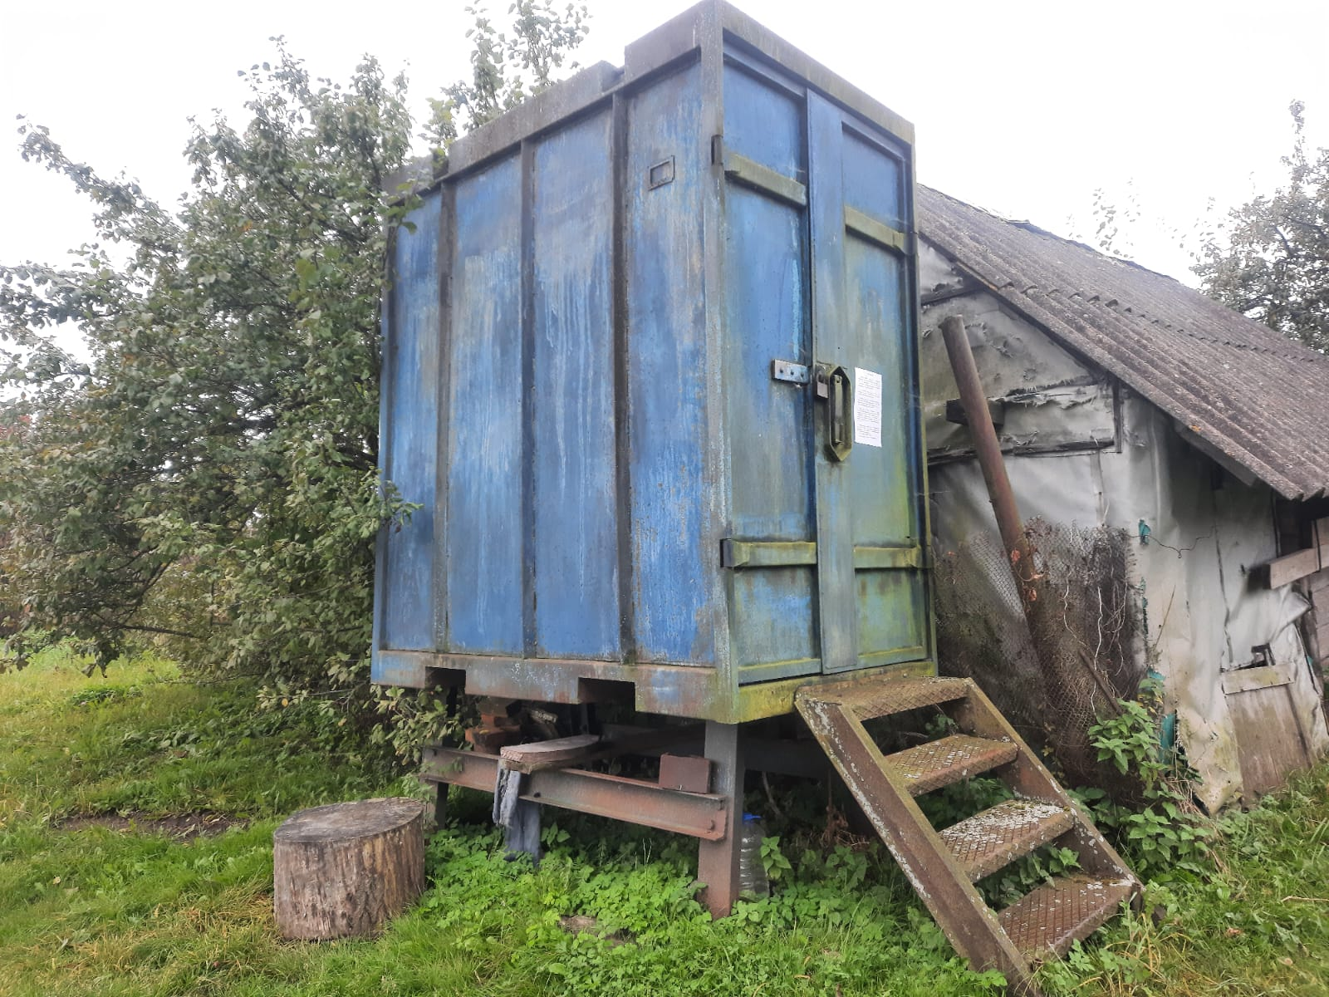

Если Вам известна какая-либо информация о лицах, использующих данное сооружение, просьба сообщить по телефону: 983-598, 983-606, 983-604, либо лично обратиться в комитет по управлению муниципальным имуществом и земельными ресурсами Великого Новгорода по адресу: Великий Новгород, ул. Мерецкова-Волосова, д.13, каб. 5.
Администрация Великого Новгорода уведомляет владельца незаконно установленного сооружения о необходимости осуществить его демонтаж в целях освобождения земельного участка в срок до 07.11.2025 года.
В противном случае, после указанного срока Администрацией Великого Новгорода в судебном порядке будут приняты меры по признанию временного сооружения бесхозяйным объектом движимого имущества и обращению его в муниципальную собственность с целью последующего сноса.
Дополнительно Администрация Великого Новгорода сообщает, что за использование земельных участков без правоустанавливающих документов предусмотрена административная ответственность в виде штрафа:
- на граждан не менее 5 000 р.;
- на юридических лиц не менее 100 000 р.

